利用pfxeditctrl实现关键字加色，自动提示关键字的代码编辑器

作者：[pojie567](http://www.pojie567.com/blog/?author=1) 分类： [入侵渗透](http://www.pojie567.com/blog/?sort=2) 发布于：2015-12-21 15:48 ė24次浏览 6[0条评论](http://www.pojie567.com/blog/?post=2419#comments)

pfxeditctrl是个基于CView的控件，类似Ultraedit，于是我拿来修改一下做了一个代码编辑器，对关键字会自动加色，当输入的单词能在列表里找到匹配的单词时会自动弹出提示（用一个Child属性的窗体，在CEmuView里处理所有消息），类似VC的那个提示，输入时自动选择到匹配的单词，按Esc或空格取消，回车输入。还能弹出函数相关参数的提示（用一个Child属性的窗体，处理跟函数列表相同）。   
  
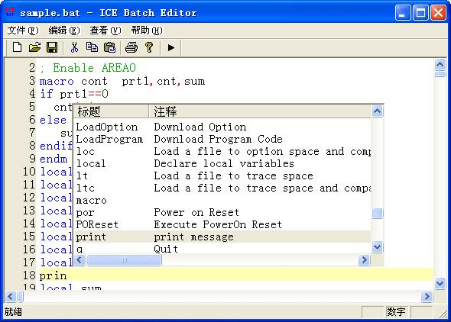   
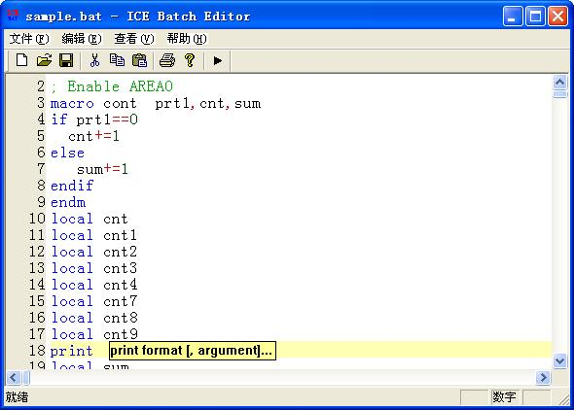   
  
定义关键字   
  
CMyEditTypeInfo pTypeInfo;   
CPfxEditKeyClass keyclass;   
const LPCTSTR arrKeywords[] =   
{   
_T("local"),   
_T("global"),   
_T("clear"),   
_T("execfile"),   
_T("go"),   
_T("print"),   
_T("reset"),   
_T("set"),   
_T("singlestep"),   
_T("stop"),   
_T("while"),   
_T("endwhile"),   
_T("if"),   
_T("else"),   
_T("endif"),   
_T("goto"),   
_T("return"),   
_T("macro"),   
_T("endm"),   
_T("for"),   
_T("endfor"),   
_T("break"),   
_T("#include"),   
_T("#define"),   
};   
  
程序初始化时设置关键字颜色信息   
  
CEmuDoc::CEmuDoc()   
{   
// TODO: add one-time construction code here   
  
keyclass.m_strClassName="keyword";   
keyclass.m_color=RGB(0,0,255);   
  
long nClass=pTypeInfo.SetKeyClass(keyclass);   
for (int i = 0; i < PFX_EC_SIZEOF(arrKeywords); i++)   
{   
pTypeInfo.SetKeyword(nClass,arrKeywords*);   
}   
  
keyclass2.m_strClassName="cmd";   
keyclass2.m_color=RGB(10,100,160);   
nClass=pTypeInfo.SetKeyClass(keyclass2);   
for (i = 0; i < PFX_EC_SIZEOF(arrKeywords2); i++)   
{   
pTypeInfo.SetKeyword(nClass,arrKeywords2);   
}   
  
keyclass3.m_strClassName="operator";   
keyclass3.m_color=RGB(200,10,20);   
  
  
nClass=pTypeInfo.SetKeyClass(keyclass3);   
for (i = 0; i < PFX_EC_SIZEOF(arrKeywords3); i++)   
{   
pTypeInfo.SetKeyword(nClass,arrKeywords3);   
}   
  
  
pTypeInfo.SetDelimiters("+-=*/~!%^&|()<>,;:");   
pTypeInfo.SetMarkerPair(mpLineComment1,";",0);   
pTypeInfo.SetMarkerPair(mpLineComment2,";",0);   
pTypeInfo.SetMarkerPair(mpBraceStrings,"(",")");   
pTypeInfo.SetMarkerPair(mpQuotedString1,"\"","\"");   
pTypeInfo.SetMarkerPair(mpQuotedString2,"\"","\"");   
pTypeInfo.SetKeyClassColor(kcBkActiveLine,RGB(255,255,180));   
pTypeInfo.SetKeyClassColor(kcLineComment1,RGB(10,160,10));   
pTypeInfo.SetKeyClassColor(kcLineComment2,RGB(10,160,10));   
pTypeInfo.SetKeyClassColor(kcQuotedString1,RGB(85,85,85));   
pTypeInfo.SetKeyClassColor(kcQuotedString2,RGB(85,85,85));   
pTypeInfo.SetKeyClassColor(kcNumber,RGB(68,2,11));   
  
pTypeInfo.m_bLoaded=1;   
pTypeInfo.SetMatchCase(0);   
}   
  
自动弹出提示框   
  
  
BOOL CEmuView::PreTranslateMessage(MSG* pMsg)   
........   
case WM_CHAR:   
{   
if(funcdlg.IsWindowVisible())   
{   
if(pMsg->wParam==' ')   
{   
funcdlg.OnCancel();   
break;   
}   
CString str=this->GetCurLeftWord();   
str+=(char)pMsg->wParam;   
if(funcdlg.m_list.SelectString(-1,str)==LB_ERR)   
{   
funcdlg.OnCancel();   
break;   
}   
{   
Showfunc();   
}   
}   
else   
{   
CString str=this->GetCurWord();   
str+=(char)pMsg->wParam;   
if(funcdlg.m_list.FindString(-1,str)>-1)   
{   
Showfunc();   
funcdlg.m_list.SelectString(-1,str);   
}   
}   
break;   
}*